Tarih: 14.04.2023
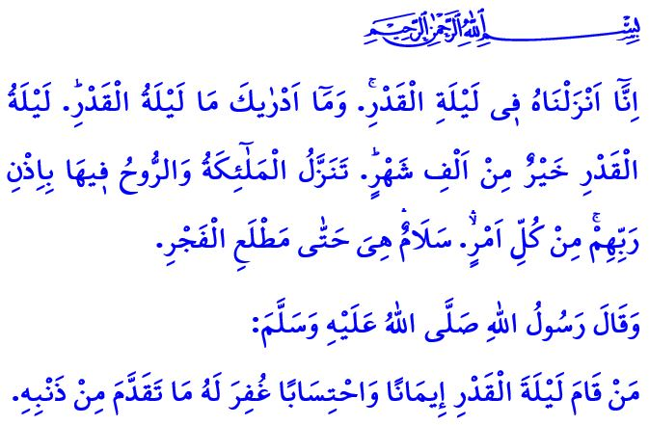KADİR GECESİ: BİR ÖMRE BEDEL GECE
Muhterem Müslümanlar!
Ramazan-ı şerifin son günlerindeyiz. Bayramın esenliğine ulaşmaya sayılı günler kaldı. Bu günler, cehennem azabından kurtuluş günleridir. Bu günler, dünyevi meşgalelerden sıyrılıp bütün vaktimizi ibadet ve taate ayırdığımız itikâf günleridir. Bu günler, Rabbimizin bin aydan daha hayırlı kıldığı Kadir gecesini içinde barındıran fırsat günleridir.
Aziz Müminler!
Önümüzdeki Pazartesiyi Salıya bağlayan gece, Kadir gecesini idrak edeceğiz inşallah. Kadir gecesi, Cenâb-ı Hakk’ın “Oku!” emriyle başlayan ilahi fermanının insanlıkla buluştuğu vuslat gecesidir. Cehaletin karanlığıyla daralan gönüllerin İslam’ın nuruyla aydınlandığı rahmet gecesidir. Mağfiret kapılarının ardına kadar açılıp günahların affedildiği arınma gecesidir. Yüce Rabbimiz, Kadir suresinde bu gecenin kıymetini bizlere şöyle haber vermektedir: “Biz Kur’an’ı, Kadir gecesinde indirdik. Kadir gecesinin ne olduğunu sen bilir misin? Kadir gecesi bin aydan daha hayırlıdır. Melekler ve Cebrâil o gecede, Rablerinin izniyle her türlü iş için inerler. O gece, tan yerinin ağarmasına kadar bir esenliktir.”

Kıymetli Müslümanlar!
Ramazanı on bir ayın sultanı, Kadir gecesini bir ömre bedel kılan, Kur’an-ı Kerim’dir. O Kur’an ki; Rabbimizin kullarına en büyük nimeti ve rahmetidir. O Kur’an ki; ilim ve irfanı, edep ve hayâyı, helal ve haramı, adalet ve merhameti öğreten bir hidayet rehberidir. Ruhlara huzur veren, yeryüzünü yaşanılır kılan Rabbânî bir nurdur.
Değerli Müminler!
Allah Resûlü (s.a.s) bir hadis-i şerifte şöyle buyuruyor: “İnanarak ve sevabını Allah’tan umarak Kadir gecesini ihya edenin geçmiş günahları affedilir.” Öyleyse bu geceyi kendimize milat kılalım. Sevgili Peygamberimiz (s.a.s)’in Hz. Âişe annemize öğrettiği, اَللّٰهُمَّ إِنَّكَ عَفُوٌّ كَرِيمٌ تُحِبُّ الْعَفْوَ فَاعْفُ عَنّ۪ي “Allah’ım! Sen affedicisin, ikram sahibisin, affetmeyi seversin, beni de affet.” duasıyla Rabbimizin engin rahmetine sığınalım. Günahlarımıza tövbe edelim, bağışlanmamız için istiğfarda bulunalım.
Aziz Müslümanlar!
Ramazanın bu son günlerinde eda etmemiz gereken ibadetlerden biri de sadaka-i fıtırdır. Fıtır sadakası, dayanışma ve paylaşma bilincinin toplumun tamamına yayılmasına vesiledir. O halde, fitrelerimizi ihtiyaç sahibi kardeşlerimize ulaştırmanın gayretinde olalım. Rabbimizin bizlere emaneti olan yetim ve öksüzleri unutmayalım. Onların da neşe içinde bayrama kavuşmalarına katkı sunalım. Bu vesileyle Kadir gecemizi tebrik ediyor, birlik ve beraberlik, sıhhat ve afiyet, huzur ve mutluluk içinde, bağışlanmamış tek bir günahı bırakmaksızın bizleri bayram sabahına ulaştırmasını Cenâb-ı Hak’tan niyaz ediyorum.

Kıymetli Müslümanlar
Bayram Namazı 21 Nisan Cuma Günü saat 06:39 da kılınacaktır. Rabbim cümlemizi Bayram sabahına ulaşmayı nasip eylesin.

Kadir, 97/1-5.
Buhârî, Savm, 6.
Tirmizî, Deavât, 84.

